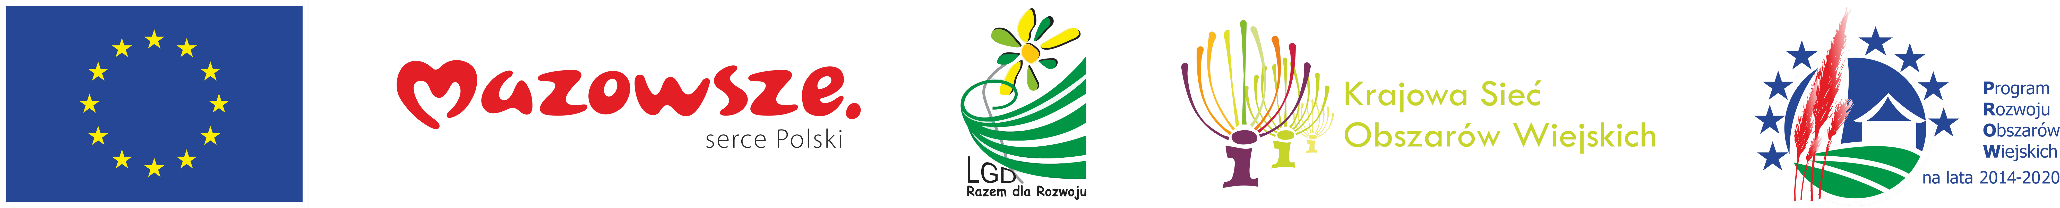

„Europejski Fundusz Rolny na rzecz Rozwoju Obszarów Wiejskich:Europa inwestująca w obszary wiejskie”
Instytucja Zarządzająca Programem Rozwoju Obszarów Wiejskich na lata 2014-2020
- Minister Rolnictwa i Rozwoju Wsi
Operacja współfinansowana ze środków Unii Europejskiej w ramach Schematu II Pomocy Technicznej „Krajowa Sieć Obszarów Wiejskich”
Programu Rozwoju Obszarów Wiejskich na lata 2014-2020

„Inicjujemy współprace międzynarodową”

Partner KSOW Stowarzyszenie Lokalna Grupa Działania Razem dla Rozwoju w ramach realizacji operacji w dniach 23-26.X.2019 r. organizuje wyjazd studyjny na Litwę. Uczestnicy będą mieli możliwość zapoznania się z działalnością Lokalnych Grup Działania z obszaru Litwy rejonu Wileńskiego i Trockiego. Wizytowane obiekty obejmują: Dobre praktyki rozwoju lokalnego, w tym lokalne dziedzictwo kulturowe, rozwój przedsiębiorczości na obszarach wiejskich, zrównoważony rozwój obszarów wiejskich w oparciu o zasoby naturalne.

Cel operacji:

Celem operacji jest podniesienie poziomu wiedzy 10 osób uczestników wyjazdów studyjnych w zakresie podejmowania współpracy międzynarodowej na rzecz rozwoju obszarów wiejskich.

Formy realizacji:

Wyjazdy studyjne umożliwią osiągnięcie zakładanego celu operacji jakim jest podniesienie poziomu wiedzy 10 osób uczestników wyjazdów studyjnych w zakresie podejmowania współpracy międzynarodowej na rzecz rozwoju obszarów wiejskich. Wyjazdy studyjne są najlepszą formą przekazywania wiedzy w postaci wymiany doświadczeń i przykładów współpracy międzynarodowej i aktywizacji gospodarczej terenów wiejskich. Dzięki wizytacji na miejscu uczestnicy wyjazdu będą mieli możliwość bezpośredniego zapoznania się z dobrymi praktykami projektów wdrożonymi i funkcjonującymi w innych krajach.

Zakładane rezultaty:
Planowanym rezultatem działań będzie nawiązanie zwiększenie aktywności mieszkańców wsi na rzecz podejmowania inicjatyw w zakresie rozwoju obszarów wiejskich, w tym podejmowania współpracy międzynarodowej i kreowania miejsc pracy na terenach wiejskich.

Realizacja projektu przyczyni się do osiągnięcia następujących efektów:
- międzynarodowa współpraca społeczno-gospodarcza i wymiana doświadczeń mieszkańców LGD Razem dla Rozwoju.

Grupę docelową stanowić będą mieszkańcy obszarów wiejskich województwa mazowieckiego.
Udział w operacji jest bezpłatny.

Zachęcamy do odwiedzenia stron internetowych: www.mazowieckie.ksow.pl, gdzie można znaleźć informacje o bieżących inicjatywach wsparciu KSOW oraz www.ksow.pl, gdzie można zarejestrować się jako Partner KSOW.

